GYZMNÁZIUM, SNP 1, 05601 GELNICA
TEST Z MATEMATIKY - PRIJÍMACIE SKÚŠKY
Školský rok 2018_2019
Kód žiaka: _______________________________

- V nákupnom košíku mám jeden chlebík v hodnote 1,10 €. Dve rovnaké čokoládky, cena jednej je 0,70 €. Jedno mlieko 1,05 € a jedno maslo v cenovej hodnote 1,65 €. Koľko zaplatím z tento nákup? Vystačí mi na tento nákup 5 eur?
Odpoveď:_____________________________________________________________ (3b)

- Vyriešte:
- 44 : 11 + 20 . 10 – (28 – 24 : 3)= (2b)
- [(25 : 5) - (4 : 2 + 3)] + 1225: 5 = (2b)

- Usporiadajte čísla:
a) vzostupne: 84 102, 84 201, 84 204, 845 201, 841 036, 847 120, 84 100 (1b)
b) zostupne: 16 835, 16 358, 16 538, 16 853, 16 308, 16 385, 16 583, 16 305 (1b)

- Jedna vstupenka do ZOO stojí 4€. Koľko zaplatia za vstupné dve triedy, ak je v jednej triede 25 žiakov a v druhej triede je o 4 žiakov viac ako v prvej? (2b)

- 116 € B) 200 € C) 216 € D) 208 €

- V úlohách a), b) premeňte na jednotku v zátvorke, v úlohách c), d) doplňte správnu jednotku (2b)
a) 3 200 mm (dm)= c) 63 000 cm = 6 300 ?
b) 43 m (mm) = d) 64 000 cm = 640 000 ?
- Zakrúžkujte správny výsledok príkladu: CXXV – LXIX = (2b)
- LXV B) LIV C) LVI D)LV

- Vyberte správny zápis čísla : jeden milión štyristo dvadsať päť tisíc sedem (1b)
- 1 042 507 B) 1 402 507 C) 1 004 257 D) 1 425 007

- Po zaokrúhlení na stovky sme dostali číslo : 34700. Ktoré číslo sme zaokrúhlili? (1b)
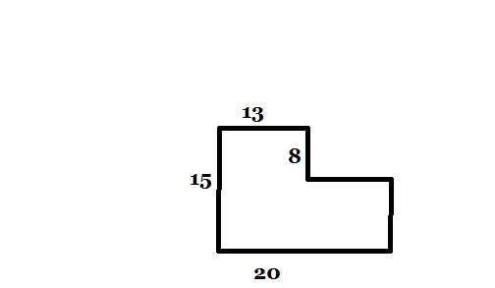
- 34 657 B) 34 649 C) 34 751 D) 35 690
- Koľko metrov má oplotenie pozemku na obrázku? (2b)

- 70 B) 56 C) 63 D) 60
- Kruhový diagram zobrazuje druhy koláčikov predané v pekárni. (1b)
Ktorý druh koláčikov sa predával najviac?
A) ovsené B) vanilkové C) čokoládové D) orechové

